Stichting Micara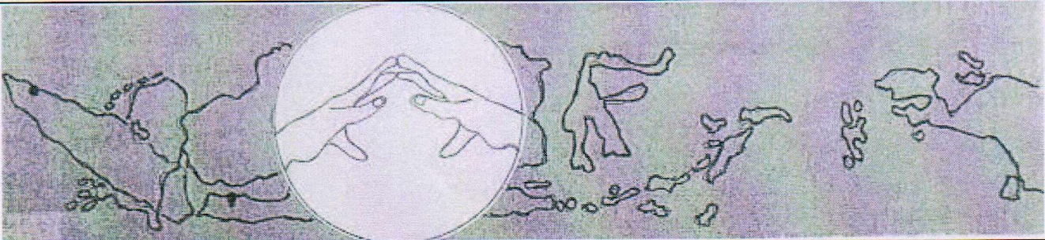Inschrijvingsnummer K.v.K.te’s Gravenhage: 2717580
Nieuwsbrief nr. 32, december 2016

Geachte donateurs en belangstellenden,
Afgelopen augustus ontving u onze laatste nieuwsbrief. Hierin meldden wij dat twee van onze bestuursleden tijdens hun verblijf in Indonesie in november een bezoek zouden afleggen aan door Stichting Micara gesteunde projecten rond Yogyakarta. In deze traditionele eindejaars-nieuwsbrief willen wij ruimte vrijmaken voor hun observaties en gesprekken ter plaatse. Ook informeren wij u hieronder in het kort over de persoonlijk indrukken aldaar in september opgedaan door een van onze donateurs. Natuurlijk zijn de hieronder beschreven projecten alleen mogelijk dankzij de bijdragen van onze donateurs. Graag willen wij daarvoor onze hartelijke dank uitspreken !
In het bijzonder willen wij hier onze dank uitspreken voor het initiatief van twee van onze donateurs. Een echtpaar in Groningen verzocht bij de viering van huwelijksjubileum familie en vrienden om - in plaats van een cadeau aan henzelf te schenken - een bijdrage te doneren ten behoeve van een door Stichting voorgesteld project. Daarnaast bedacht donateur mevrouw Salverda-Vledder Stichting Micara met een bijzondere gift. Uit de nalatenschap van haar vader verwierf zij een tot voor kort verpacht stuk riet- en weiland in Friesland. Bij haar besluit dit los te laten, speelde de overweging mee om uit de opbrengst Stichting Micara een extra gift te doen toekomen. Nogmaals onze dank aan al onze donateurs !
1. Bezoek van onze donateur mevrouw van Herwaarde de Groot aan Karina Kas, Yogyakarta
Afgelopen september bezocht onze donateur mevrouw van Herwaarde de Groot Indonesie. Zij wilde van de gelegenheid gebruik maken om onze samenwerkingspartner Karina Kas in Yogyakarta te bezoeken. Hieronder kunt u een deel van haar verslag lezen:

MICARA = MITRA MANCANEGARA = VRIENDEN IN HET BUITENLAND
p/a Enclaveberg 122a, 4708 EC Roosendaal, Nederland
Tel. + 31 (0) 165548683, email: mpattimahu@home.nl
ABN/AMRO rek.nr. IBAN NL 36 ABNA 0528690264
Stichting MICARA heeft bij de belastingdienst de zgn. ANBI-status.
Dit betekent dat inkomsten uit giften zijn vrijgesteld van belastingheffing
“ Mijn reisleider probeerde een afspraak voor me te maken met dhr.Teguh, contactpersoon van Karina Kas. Hij zei dat het een uur met de auto, vervolgens te voet door de dessa en daarna weer een uur met de auto zou kosten om het project biogas-installatie in de dessa Sruni bij Boyolali te bereiken. Dat was voor mij niet te doen ( ik ben 83 jaar en dat kost me teveel inspanning). Maar ze zouden wel een oplossing vinden ….en dat deden ze !! Zuster Huberta beloofde me te komen ophalen om half een ‘s middags en exact op de afgesproken tijd was ze daar ! We reden naar het kantoor van Karina Kas waar ze me vertelden dat ik een schoolproject kon bezoeken maar dat was niet mijn bedoeling. Na wat heen en weer gepraat werd besloten me naar Sruni te brengen. Zuster Huberta wilde in eerste instantie niet met me mee omdat ze onvoldoende de Engelse taal beheerst. Ikzelf spreek weinig Bahasa Indonesia maar ….. we hebben allebei handen en het klikte goed. Ook een vertegenwoordig- ster van Karina Kas in Jakarta ging mee. Na een lange tocht door de omgeving van Klaten en eindeloze weggetjes vol kuilen kwamen we in Sruni bij Boyolali aan. Hier stond een heel comite ons op te wachten: een vertegenwoordigster van Karina Kas uit Jakarta , het dessahoofd en een aantal dessabewoners. Ik was vooral benieuwd hoe ze het gewonnen gas onderling verdeelden. Het bleek dat ieder huishouden dat meedeoet aan het project een eigen installatie heeft. De mest die elke koe van deelnemende gezinnen produceert verdwijnt in een soort ondiepe ondergrondse bak (vergelijkbaar met een gierput in Nederland) en vergast daar. Door een bovengrondse pijp kan elk gezin de eigen gasopbrengst aftappen en gebruiken. Nu hoeven ze geen gevulde gastanks meer bij het benzinestation te kopen. De resterende prut wordt als meststof voor de planten gebruikt. Gezinnen die meedoen moeten twee miljoen rupih (ongeveer 150 euro) investeren, maar dan hebben ze voortaan gratis gas. Niet deelnemende gezinnen krijgen de mogelijkheid tot een renteloze lening wanneer ze niet direct de investering kunnen opbrengen. Op mijn vraag waarom de overheid deze mogelijkheid niet biedt kreeg ik als antwoord dat deze al heel veel andere zaken moet financieren en de budgetten te kort schieten. Van het erf waar ik een kijkje mocht nemen was de bewoonster ook aanwezig: eindelijk eens iemand in sarong en kabaya.

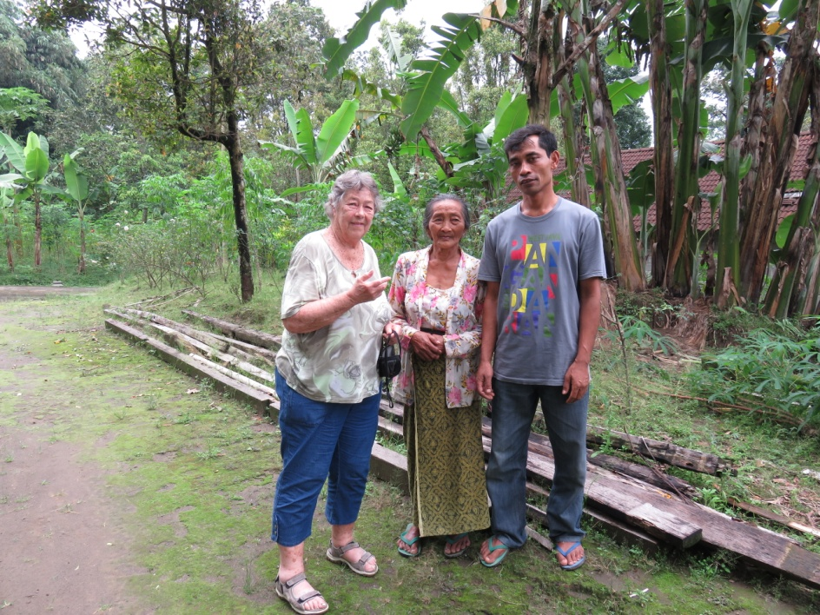 | 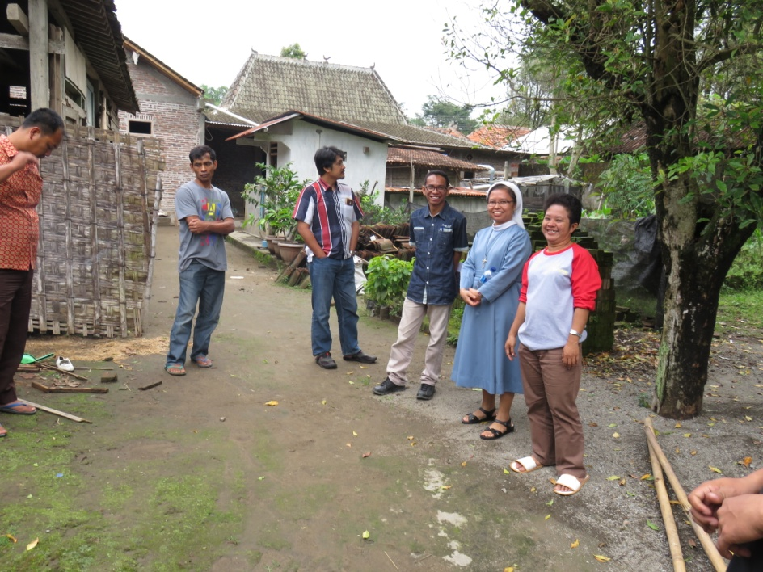
Foto: Mevrouw van Herwaarde - de Groot uit Zoetermeer en enkele deelnemers aan het project biogas-installatie in dessa Sruni. | Foto: Deelnemers van het project biogas-installatie, zuster Huberta, en de vertegen- woordigster van Karina Kas uit Jakarta
- Bezoek van onze bestuursleden aan Yayasan Karina Kas, Yogyakarta
Zoals hierboven vermeld, bezochten twee van onze bestuursleden in november projecten van Karina Kas in de omgeving van Yogyakarta. Hieronder volgt een samenvatting van hun bevindingen van hun bezoek aan het project biogas-installatie in Sruni en een school in dessa Gantiwarno.

Voortgang project biogas-installatie
Over de voordelen van de biosgas-installaties hebben wij u in onze vorige nieuwsbrief reeds uitgebreid geinformeerd. Inmiddels worden door bovenvermelde donaties aan Stichting Micara twee van deze installaties mogelijk gemaakt. Tijdens hun bezoek aan de project-locatie vroegen onze bestuursleden naar de ervaringen die inmiddels zijn opgedaan. Het blijkt dat de nazorg (periodieke consultatie van de deelnemers na gereedkomen van de installatie) door Karina Kas van groot belang is. Enkele vergelijkbare projecten gestart door de overheid die deze nazorg niet bieden lopen na verloop van tijd vast als gevolg van de onervarenheid van de dessabewoners. Gelukkig kan gemeld worden dat de dessa Sruni door de goede aanpak van Karina Kas door de Provincie Midden-Java is bedeeld met de eerste prijs voor de inzet ter bevordering van duurzame energie !

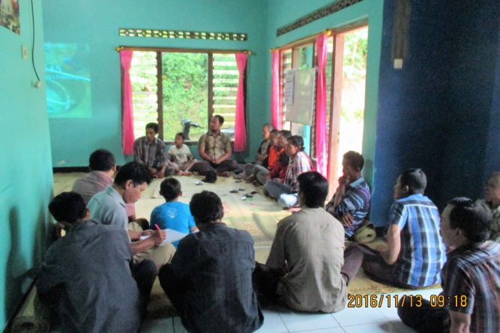 | 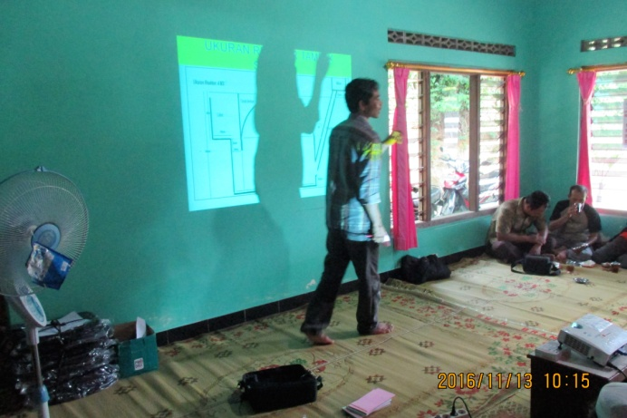
Foto: Deelnemers krijgen uitleg over de werking van de biogas-installatie | Foto: De trainer geeft met behulp van lichtbeelden inzicht op het functioneren en onderhoud van de biogas-installatie.

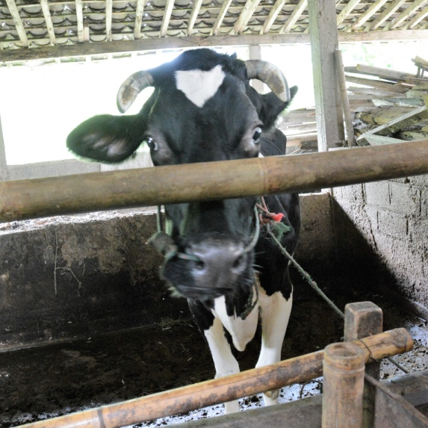 | 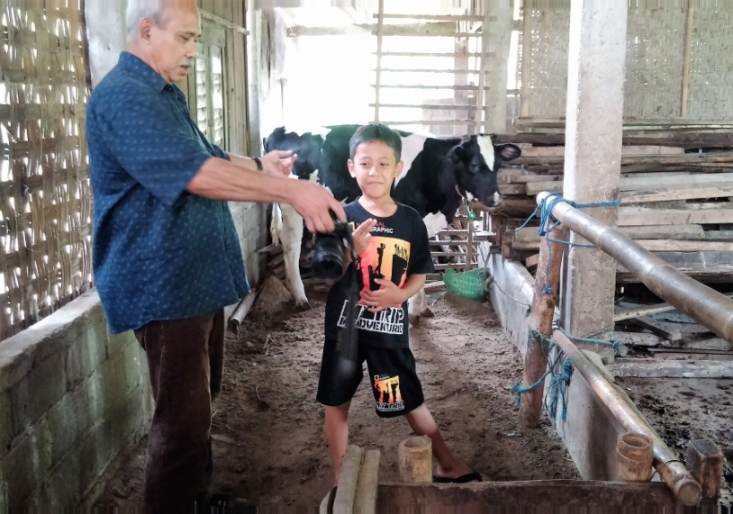

Fotos: Onze bestuursleden bezoeken een van de gereedgekomen biogas-installaties in Sruni

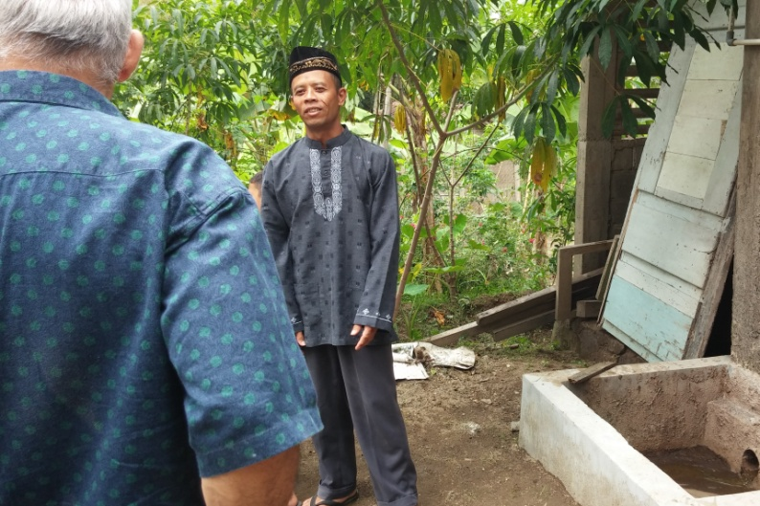 | 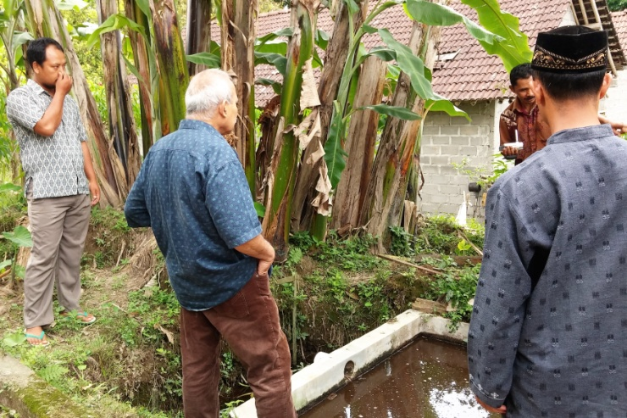
Foto: Een van de deelnemers aan het project laat zien hoe de koemest van deze bak naar een grotere ondergrondse tank loopt. Hier produceert de mest het gas. | Foto: Door middel van een waterslot wordt voorkomen dat er gas uit de ondergrondse tank ontsnapt.

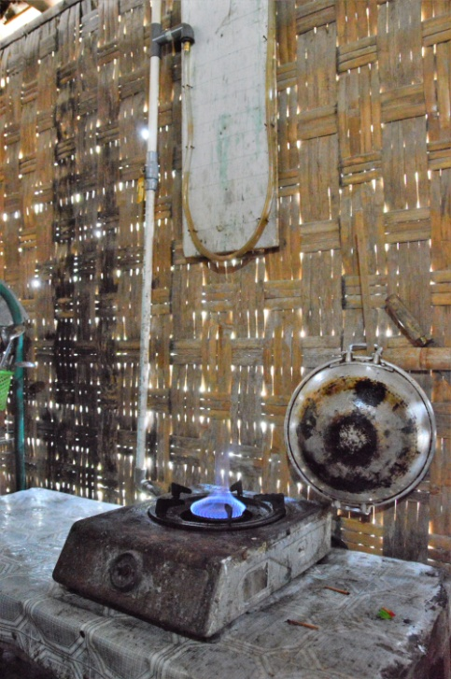 | 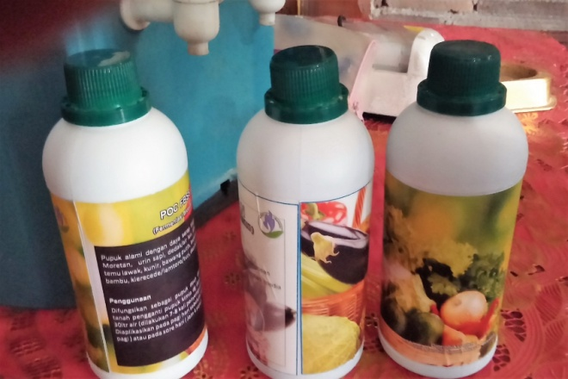
Foto: Hier is zichtbaar hoe het gas uitkomt in een klein fornuis, waarop maaltijden kunnen worden bereid. | Foto: Het restproduct na aftappen van het gas kan als meststof voor gewassen worden benut. Wanneer de familie zelf genoeg heeft, levert het nog wat extra inkomsten op door het te verkopen.

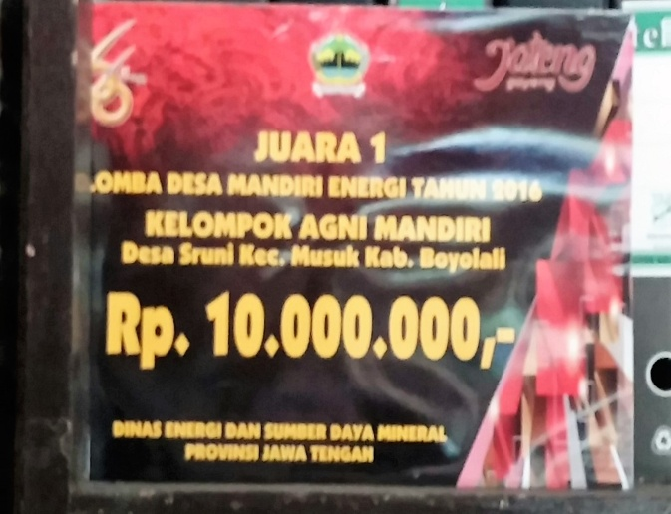 | 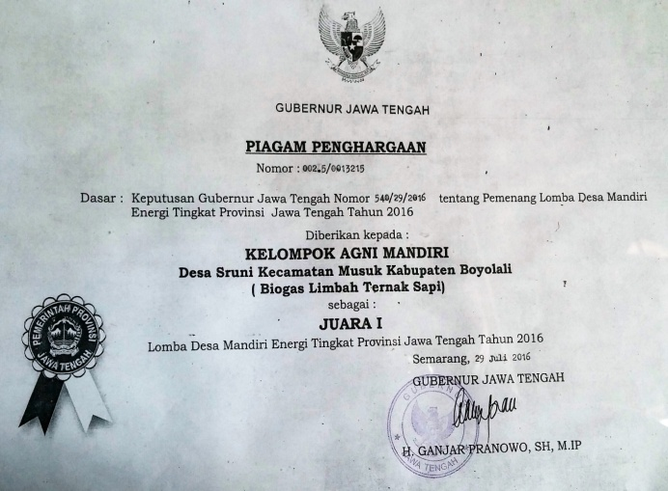

Fotos: Dessa Sruni ontving van het bestuur van de Provinsie van Midden-Java de eerste prijs vanwege haar grote inzet voorde productie van duurzame energie.

Voortgang project ondersteuning schoolgang kinderen arme families
Dankzij de bijdragen van onze donateurs kan Stichting Micara de schoolgang van 30 kinderen van arme families in het lopende schooljaar mogelijk maken. Het gaat om door Karina Kas voorgedragen kinderen van families in dorpjes in de omgeving van Yogyakarta: leerlingen in het lager- en het voorgezet onderwijs die bijdragen voor het schoolgeld ontvangen.
Extra bijles buiten schooltijd aan schoolkinderen in dessa Dawung wordt nog steeds voortgezet. Zij krijgen niet alleen bijles in basisvakken zoals rekenen, taal en aardrijkskunde, maar ook in handenarbeid, tekenen en basisgebruik van een pc.. Dit laatste is mogelijk gemaakt door donatie van laptops door een onderwijsinstelling in Nederland..
Eerder was reeds opgevallen dat sommige leerlingen schooltassen hadden die van ouderdom en veelvuldig gebruik versleten en gescheurd waren. Bij het bezoek van onze bestuursleden aan de school in Gantiwarno kon aan een groep van vijftien leerlingen een stevige school-rugtas worden gegeven.

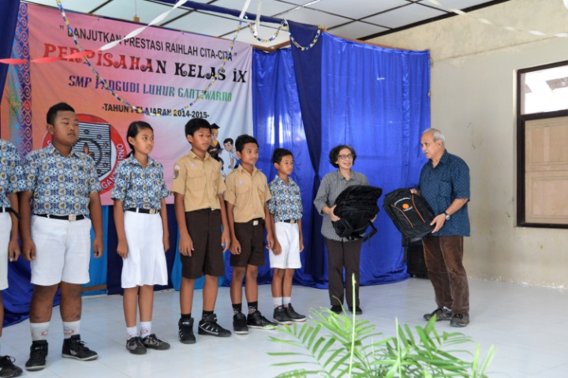 | 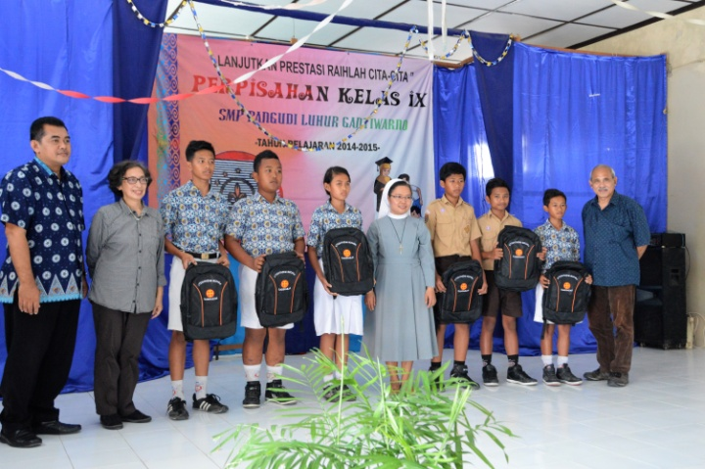
Foto: Onze bestuursleden overhandigen de schooltassen aan leerlingen in Gantiwarno. | Foto: V.l.n.r: hoofd van de school in Gantiwarno, onze penningmeester, leerlingen, zuster Huberta van Karina Kas en onze voorzitter

Rijdende bibliotheek
De rijdende bibliotheek - beschreven in onze eerdere nieuwsbrieven - maakt nog steeds zijn ronde met 700 boeken langs tien verschillende scholen in dorpen in Gunung Kidul.

Tenslotte
Wij hopen dat u na het lezen van deze nieuwsbrief uw bijdragen aan de door ons ondersteunde projecten het komende jaar wilt blijven voortzetten en in uw omgeving hier ook meer bekendheid aan wilt geven. Uiteraard wensen wij u, mede namens de kinderen en hun ouders in Indonesië: Prettige Feestdagen en een goed nieuwjaar 2017 !

